ATIVIDADES BERÇÁRIO.
Queridos Pais, seguem algumas atividades para serem trabalhadas com nossos bebes! São atividades que envolvem, desenvolvem e estimulam as partes: motora, emocional e cognitiva dos nossos pequenos. Trago para vocês, algumas atividades sensoriais para trabalharem com os bebês, aguçando a sua curiosidade.
- Bateria
Materiais necessários: chocalho, colheres, panelas e frigideiras, sinos e pratos
O que fazer: faça música usando instrumentos que você tem em casa Habilidades aprendidas: coordenação, habilidades auditivas e exploração musical.
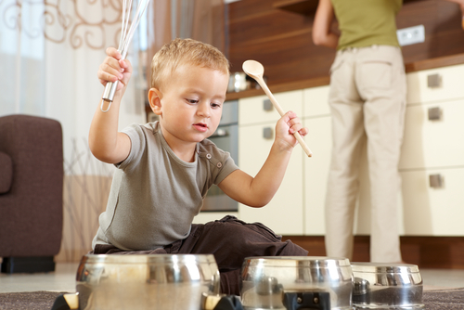
- Casinha de brincar
Materiais necessários: Caixa de papelão grande
O que fazer: crie um forte em uma caixa de papelão. Inclua uma entrada e uma saída e incentive seu filho a entrar e sair. Aumente o fator de entretenimento com alguma brincadeira de mentirinha, como bater na porta ou tocar a campainha e perguntar se alguém está em casa.
Habilidades aprendidas: sociais, motoras brutas e explorar seu ambiente.
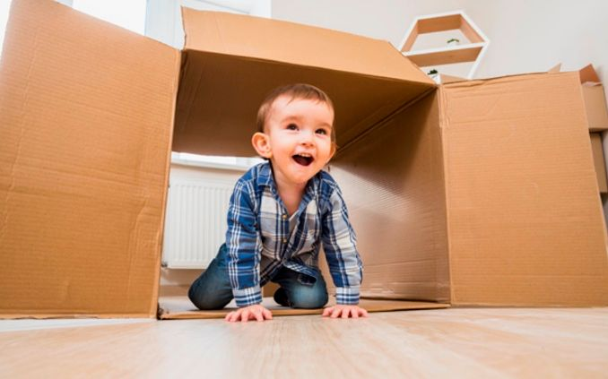
- Chamada telefônica
Materiais necessários: telefone de brinquedo ou antigo
O que fazer: entregue um telefone ao seu filho e guarde um para você. Finja fazer ligações e manter conversas entre si ou com pessoas imaginárias.
Habilidades aprendidas: linguagem e desenvolvimento social

- Conversa de tubo
Materiais necessários: tubo de papel toalha vazio.
O que fazer: fale ou faça sons bobos para seu bebê através de um tubo de papelão e veja como ela reage e responde à mudança em sua voz normal. Deixe que ela dê uma olhada para ver que sons ela pode fazer.
Habilidades aprendidas: habilidades auditivas
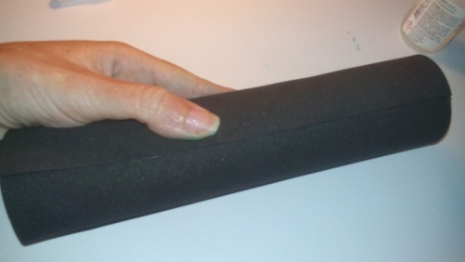
- Papel que gruda
Materiais necessários: papel contact transparente
O que fazer: corte um pedaço do papel com pelo menos 60 cm de comprimento. Remova o revestimento e cole-o no chão, com o lado adesivo para cima. A superfície vai ficar pegajosa, então, deixe seu filho se divertir correndo, pulando, dançando ou simplesmente ficando de pé sobre o papel.
Variação: coloque pequenos brinquedos na superfície pegajosa e deixe a criança experimentar tentando pegá-los.
Habilidades aprendidas: sensibilidade sensorial, força muscular, consciência corporal


